**CENTRO FEDERAL DE EDUCAÇÃO TECNOLÓGICA DE MINAS GERAIS**

**CAMPUS VII - UNIDADE TIMÓTEO**

**Documentação de Desenvolvimento de Projeto de Software**

**RVCA Contabilidade**

***Alunos:*** *Davi de Paula Oliveira e André Neres de Paulo*

***Diurno/INF-2***

Timóteo - MG

29 de novembro de 2017

1. **Glossário – Definições e Siglas**

**Inscrição Estadual –** é o registro do contribuinte no cadastro do [ICMS](https://pt.wikipedia.org/wiki/ICMS) (Imposto sobre Circulação de Mercadorias e prestação de Serviços) mantido pela Receita Estadual. Com a inscrição, o contribuinte do [ICMS](https://pt.wikipedia.org/wiki/ICMS) passa a ter o registro formal do seu negócio, junto à Receita estadual do estado onde está estabelecido.

**CNPJ (Cadastro Nacional da Pessoa Jurídica) –** é um número único que identifica uma pessoa jurídica e outros tipos de arranjo jurídico sem personalidade jurídica (como condomínios, órgãos públicos, fundos) junto à Receita Federal Brasileira. O Cadastro funciona como uma identidade e nele estão informados:

* Data de abertura;
* Nome da empresa;
* Título ou nome fantasia – se tiver;
* Código e descrição da atividade econômica principal – o CNAE;
* Código e descrição das atividades econômicas secundárias – se tiver;
* Código e descrição da natureza jurídica;
* Endereço;
* Situação cadastral – Na consulta realizável na página da internet da Receita Federal.

**Inventário do Estoque –** O inventário nada mais é do que a identificação, classificação e contagem dos produtos que estão no estoque. Com o inventário você pode tomar decisões fundamentais a respeito dos produtos que estão em falta, que estão encalhados, que estão danificados ou vencidos e ainda determinar a importância de cada tipo de produto para o seu estoque.

1. **Descrição do Mini-mundo do Projeto**

A RVCA Contabilidade e Gestão Empresarial atua na cidade de Timóteo há mais de 3 anos e é uma empresa bem conhecida na região quando se trata de contabilidade e gestão empresarial. A empresa conta com uma equipe qualificada e experiente, com profissionais formados, especializados, técnicos e também em processo de formação. A RVCA possui modernas instalações, infraestrutura de última geração e diversas opções de serviços contábeis e financeiros para atender a diferentes segmentos e perfis de empresas, e ainda está preparada para prover organizações empresariais, com relatórios e indicadores de desempenho contábeis.

Os clientes da RVCA são pessoas jurídicas e físicas que contratam os serviços de contabilidade para sua empresa ou negócios. Para se tornar um cliente da RVCA, as empresas fornecem seus dados como o CNPJ, Inscrição Estadual, Nome da Empresa e Telefone de Sede. Durante o período de contrato estabelecido entre a RVCA e as Empresas Clientes, as Empresas Clientes devem fazer o gerenciamento do Inventário do Estoque. Para realizar isso, elas necessitam de um software de gestão que é distribuído atualmente por uma empresa de Informática Terceirizada. Esta possui o papel de desenvolver um software para que seja controlado de maneira correta e eficaz o Inventário do Estoque. Para ser feito o Inventário do Estoque, as Empresa Clientes devem cadastrar os seus bens preenchendo os seguintes campos, sendo que estes podem variar de acordo com o Tipo de Empresa Cliente: Nome do produto, Unidade de Medida e quantidade (peso, litros, quilograma, gramas ou unidade), Código dos Produto, Valor da Unidade (preço de custo pago para o fornecedor), Valor Total, Categoria do Produto (alimentos, bebidas, camisas, eletrodomésticos, informática e etc) e Quantidade do Produto. Com isso, ao longo do ano as Empresas Clientes gerenciam os seus respectivos Inventários de Estoque e ao final de cada ano, os Inventários são impressos para a RVCA.

Atualmente, a RVCA está enfrentando certos problemas em relação aos Inventários de suas Empresas Clientes, tais como: perda de Inventários de anos anteriores; Inventários com formatações diversificadas; e Falta de Controle de Estoque por parte dos clientes RVCA.

Basicamente, a RVCA Contabilidade e Gestão Empresarial precisa de um sistema que consiga Gerenciar o Inventário do Estoque, Gerenciar Empresas Clientes, Fazer e Cadastrar Login, Gerenciar Categorias, Gerenciar Unidades de Medida, Cópia Anual dos Inventário do Estoque e que faça Backups Automáticos Diariamente dos Inventários. Alguns relatórios são importantes para a empresa: Relatório do Inventário do Estoque para as Empresas Clientes, Relatório do Inventário do Estoque para a RVCA e Listagem de Empresas Clientes. O sistema deverá ser online para que as Empresas Clientes e a RVCA tenham acesso ao mesmo, sendo que este deverá estar disponível 24 horas por dia. Caso ocorra uma falha que indisponibilize temporariamente o acesso ao sistema, este deverá voltar ao ar em no máximo 1 dia. O acesso às informações de Gerenciar as Empresas Clientes, acessar os Inventários de Estoque delas, Listar as Empresas Clientes, Gerenciar Categorias e Gerenciar Unidades de Medida deverão ser acessíveis apenas para os Funcionários da RVCA e o Gerenciamento do Inventário do Estoque da Empresa Cliente e os Relatórios dos Inventários do Estoque da Empresa Cliente deverão ser acessível apenas para os Funcionários das Empresas Clientes. E por último, o sistema deverá interagir com o software que a RVCA utiliza atualmente para realizar seus serviços de contabilidade com o intuito de ajudar a RVCA a reunir todas as informações das Empresas Clientes.

1. **Delimitação do Projeto**
   1. **Lista de funções do Projeto**

Foi identificada a seguinte lista de funções para este produto:

|  |  |  |  |  |
| --- | --- | --- | --- | --- |
| **Nº da Função** | **Tipo** | **Nome da Função** | **Descrição** | **Atores** |
| 1 | 1 | Realizar Backups | Funcionalidade que permite realizar Backups diários dos dados dos Inventários automaticamente na nuvem. | <Automático> |
| 2 | 1 | Gerenciar Empresas Clientes | Funcionalidade que permite inserir, alterar, excluir e pesquisar uma Empresa Cliente. Dados: CNPJ, Inscrição Estadual, Nome da Empresa e Telefone de Sede. | Funcionários da RVCA |
| 3 | 2 | Relatório do Inventário do Estoque para as Empresas Clientes | Funcionalidade que permite gerar um relatório do Inventário de Estoque de um determinado período escolhido pelo usuário. Os seguintes dados podem variar de acordo com o tipo de Empresa Cliente: Nome dos Produto, Unidade de Medida e quantidade (peso, litros, quilograma, gramas ou unidade),  Código dos Produto, Valor da Unidade (preço de custo pago para o fornecedor), Valor Total, Categoria do Produto (alimentos, bebidas, camisas, eletrodomésticos, informática e etc) e Período. | Funcionários das Empresas Clientes |
| 4 | 2 | Relatório do Inventário do Estoque para a RVCA | Funcionalidade que permite gerar um relatório dos Inventários de Estoque de determinadas Empresas Clientes escolhidas em um determinado período pelo usuário. Os seguintes dados podem variar de acordo com o tipo das Empresas Clientes: Nome dos Produto, Unidade de Medida e quantidade (peso, litros, quilograma, gramas ou unidade),  Código dos Produto, Valor da Unidade (preço de custo pago para o fornecedor), Valor Total, Categoria do Produto (alimentos, bebidas, camisas, eletrodomésticos, informática e etc), e Período. | Funcionários da RVCA |
| 5 | 1 | Gerenciar Inventário do Estoque | Funcionalidade que permite inserir, alterar, excluir e pesquisar os Inventários do Estoque. Os seguintes dados podem variar de acordo com o tipo de Empresa Cliente: Nome dos Produto, Unidade de Medida (peso, litros, quilograma, gramas ou unidade), Código dos Produto, Valor da Unidade (preço de custo pago para o fornecedor), Valor Total, Categoria do Produto (alimentos, bebidas, camisas, eletrodomésticos, informática e etc), Quantidade do Produto e Data/Hora da última modificação. | Funcionários das Empresas Clientes |
| 6 | 2 | Listagem de Empresas Clientes | Funcionalidade que permite listar todas as Empresas Clientes da RVCA. Dados: CNPJ, Inscrição Estadual, Nome da Empresa e Telefone de Sede. | Funcionários da RVCA |
| 7 | 3 | Fazer Login | Funcionalidade que permite os Funcionários da RVCA ou das Empresas Clientes fazerem seu login e acessar as informações desejadas. Os Funcionários da RVCA terão a possibilidade de Gerenciar as Empresas Clientes, acessar os Inventários de Estoque delas, Listar as Empresas Clientes, Gerenciar Categorias e Gerenciar Unidades de Medida. E os Funcionários das Empresas Clientes terão a possibilidade de Gerenciar o Inventário do Estoque da Empresa Cliente e gerar o Relatório do Inventário do Estoque da Empresa Cliente. Dados: Usuário e Senha. | Funcionários da RVCA e Funcionários das Empresas Clientes |
| 8 | 1 | Cadastrar Login | Funcionalidade que permite ao usuário (Funcionários da RVCA e Funcionários das Empresas Clientes) se cadastrar para ter acesso ao sistema. Dados: Nome Completo, Nome de Usuário e Senha Escolhida. | Funcionários da RVCA e Funcionários das Empresas Clientes |
| 9 | 1 | Comunicação com Software Externo | Funcionalidade que permite o sistema se comunicar com o Software da RVCA passando os dados das Empresas Clientes e os Inventários das mesmas. | <Automático> |
| 10 | 1 | Gerenciar Categorias | Funcionalidade que permite inserir, alterar, excluir e pesquisar novas categorias de produtos. E toda Categoria deve ser associada a uma determinada Unidade de Medida previamente cadastrada pela RVCA. Dados: Nome da Categoria, Descrição e Unidade de Medida associada. | Funcionários da RVCA |
| 11 | 1 | Gerenciar Unidades de Medida | Funcionalidade que permite inserir, alterar, excluir e pesquisar unidades de medidas. Dados: Nome da Unidade de Medida e Descrição. | Funcionários da RVCA |
| 12 | 1 | Cópia Anual dos Inventários do Estoque | Funcionalidade que permite fazer a cópia de todos os Inventários do Estoque ao final de cada ano. | <Automático> |

**Tipo:** 1 – Cadastro(entrada) 2- Relatório (Saída) 3 – Controle de Acesso

1. **Materiais de Referência**

|  |  |
| --- | --- |
| **Tipos de Material** | **Referência** |
| Documento | Exemplo de Inventário de Estoque utilizado pela RVCA |

**Figura 1 - Inventário de Estoque de uma Empresa Cliente:** Inventário de Estoque recebido pela RVCA no ano anterior. Esse Documento foi obtido durante a Análise de Requisitos e ele pertence à uma Escola de Línguas.

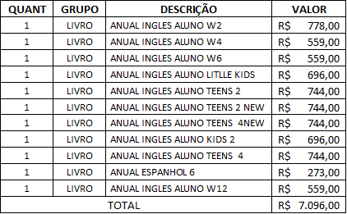

|  |  |
| --- | --- |
| **Tipos de Material** | **Referência** |
| Sistema | Exemplo de um sistema de Inventário de Estoque criado pela Maxpró ERP |

**Figura 2 - Software de Gestão Comercial :** Tela de Cadastro do Software de Gestão Comercial criado pela Maxpró ERP.

Maxpró ERP, Home. Disponível em: <http://maxproerp.com.br/>. Acesso em 1 de Outubro de 2017.

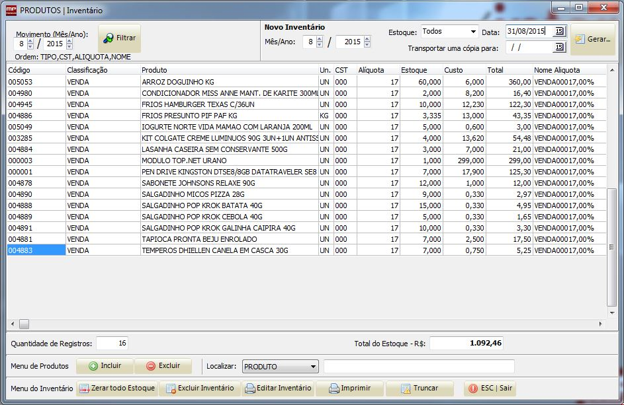

1. **Requisitos de Software**

**5.1 Descrição dos Atores**

|  |  |  |  |  |
| --- | --- | --- | --- | --- |
| **Num.** | **Nome** | **Descrição** | **Freqüência de Uso** | **Proficiência em Informática** |
| 1 | Funcionário da RVCA | Os funcionários da RVCA que terão acesso ao sistema são funcionários que trabalham no setor fiscal. Os funcionários possuem acesso as seguintes funcionalidades: Gerenciar as Empresas Clientes, acessar os Inventários de Estoque delas, Listar as Empresas Clientes, Gerenciar Categorias e Gerenciar Unidades de Medida. | **Diária** | **Alta** |
| 2 | Funcionário da Empresa Cliente | Os funcionários das Empresas Clientes são muito diversificados, ou seja, eles podem ser gerentes, secretárias e etc. Sendo assim, os funcionários possuem funções diversas. Os funcionários possuem acesso as seguintes funcionalidades: Gerenciar o Inventário do Estoque da Empresa Cliente e os Relatórios dos Inventários do Estoque da Empresa Cliente. | **Diária** | **Alta, Média ou Baixa** |

**5.2 Casos de Uso**

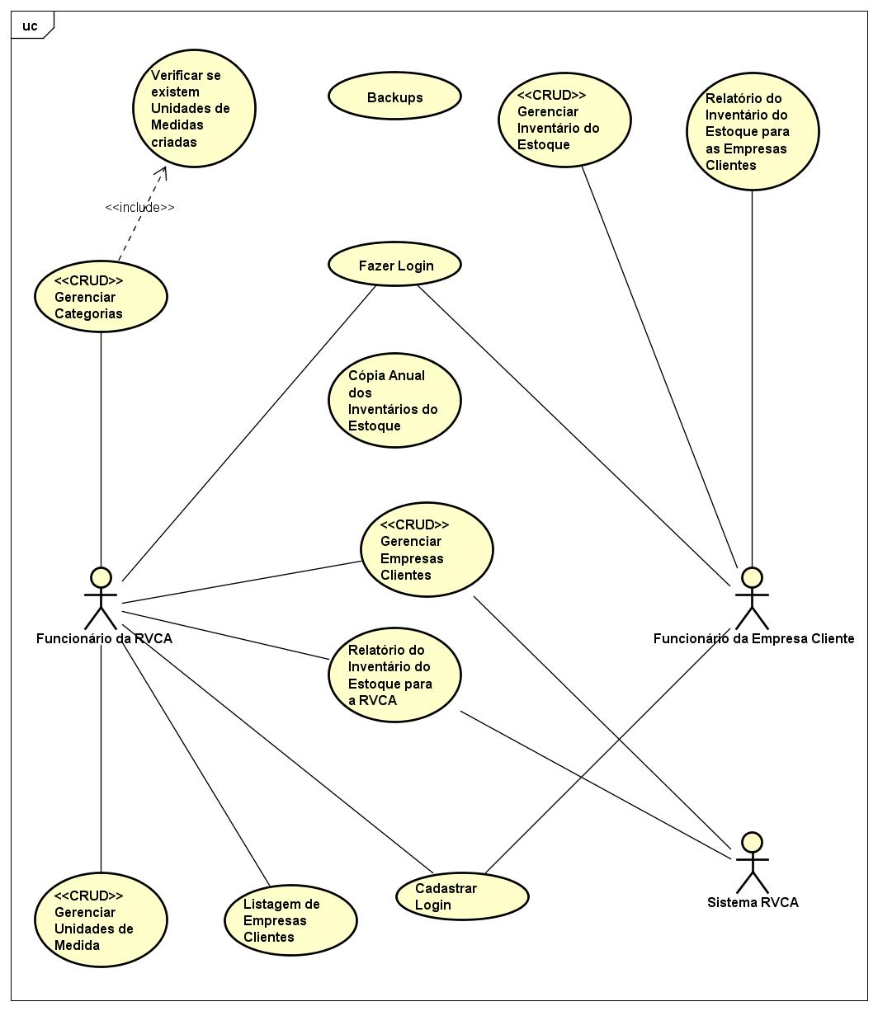

**5.3 Requisitos Não Funcionais**

**[NF001] Plataforma de Desenvolvimento:**

O Sistema deverá ser desenvolvido para a WEB para que as Empresas Clientes e a RVCA tenham acesso ao mesmo.

**Prioridade:** Essencial.

**[NF002] Disponibilidade:**

O Sistema deverá estar disponível 24 horas por dia, sete dias por semana.

**Prioridade:** Essencial.

**[NF003] Tempo de Retorno após Falha:**

Após uma falha que indisponibilize temporariamente o acesso ao sistema, este deverá voltar ao ar em no máximo 1 dia.

**Prioridade:** Importante.

**[NF004] Privacidade de Acesso a Determinados Dados:**

O acesso às informações de Gerenciar as Empresas Clientes, acessar os Inventários de Estoque delas, Listar as Empresas Clientes, Gerenciar Categorias e Gerenciar Unidades de Medida deverão ser acessíveis apenas para os Funcionários da RVCA e o Gerenciamento do Inventário do Estoque da Empresa Cliente e os Relatórios dos Inventários do Estoque da Empresa Cliente deverão ser acessível apenas para os Funcionários das Empresas Clientes. Tudo isso será possível devido ao Sistema de Login previamente implementado.

**Prioridade:** Essencial.

**[NF005] Integração com Software Externo:**

O Sistema deverá interagir com o software que a RVCA utiliza atualmente para realizar seus Serviços de Contabilidade com o intuito de ajudar a RVCA a reunir todas as informações das Empresas Clientes.

**Prioridade:** Importante.

**[NF006] Cálculo dos Tributos:**

O sistema não fará o cálculo dos tributos dos Inventários do Estoque.

**Prioridade:** Essencial.

**[NF007] Notificação sobre o status dos Inventários do Estoque:**

O sistema não notificará a RVCA sobre o status dos Inventários das Empresas Clientes.

**Prioridade:** Essencial.

**[NF008] Ajuda on-line:**

O sistema não terá ajuda on-line.

**Prioridade:** Essencial.

1. **Projeto de Interface**

**6.1 Lista de Empresas Clientes**

Tela inicial para RVCA apresentando uma grade de Empresas Clientes **com a opção de modificá-la clicando na duas vezes na grade e Excluir Clientes clicando no X**. Ao clicar no refresh, é possível salvar as alterações. O botão “Novo Usuário” serve para criar um novo usuário para que uma determinada Empresa Cliente possa acessar o sistema.

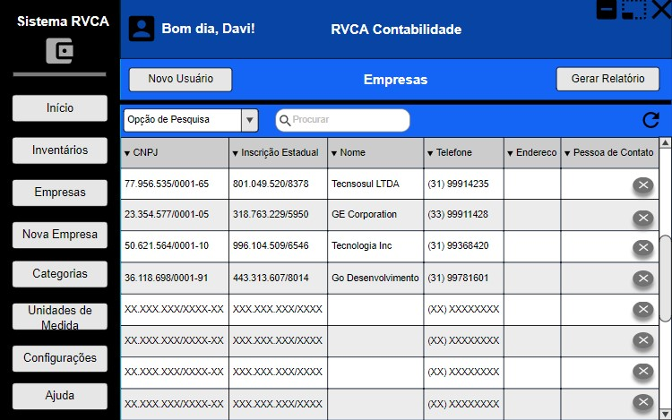

**6.2 Inventários das Empresas Clientes**

Nesta tela os funcionários da RVCA selecionam clicando no ícone Check para visualizar os dados do Inventário de seus respectivos clientes.

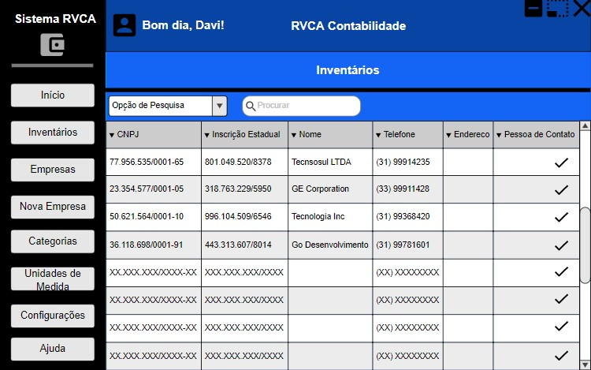

**6.3 Inventário de uma Empresa Cliente**

Essa tela está mostrando o Inventário da Empresa Cliente para a Empresa Cliente **podendo ser alterado clicando na tela e pressionando refresh para salvar as alterações.**

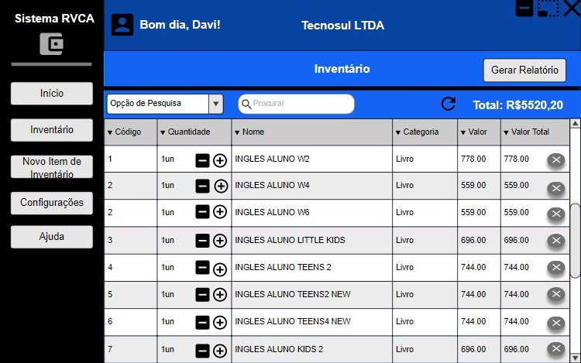

**6.4 Inventário de uma Empresa Cliente exibida para a RVCA**

Essa tela está mostrando o Inventário da Empresa Cliente previamente selecionada pela RVCA para a RVCA. **Para o usuário chegar nessa tela, ele deve clicar no botão de “Check” da imagem 6.2.**

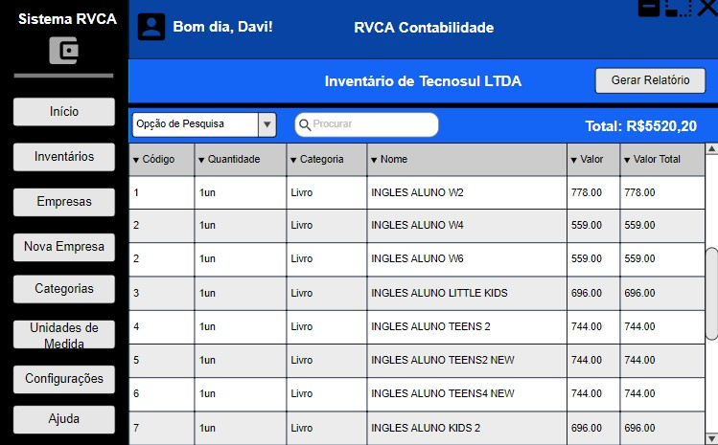

**6.5 Criação de uma Nova Empresa Cliente**

Esta tela é o local onde são inseridos os dados de uma Empresa Cliente para efetuar um cadastro. **Quando for listar as Empresas (imagem 6.1), se o usuário clicar duas vezes em um determinado campo, será possível alterar os dados.**

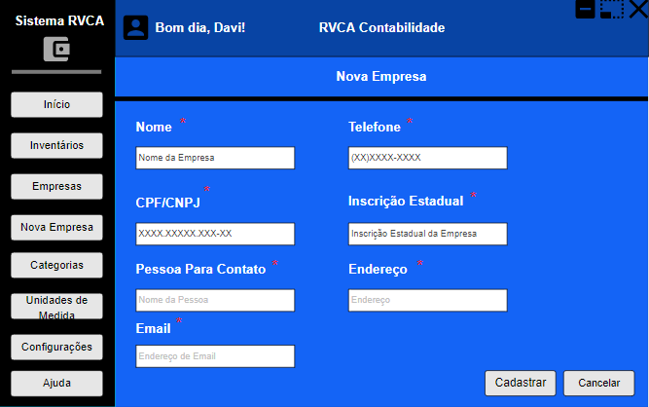

**6.6 CRUD de Categorias**

Esta tela pode se inserir dados para efetuar um cadastro de uma nova categoria e pode, **clicando na grade, excluir, alterar ou pesquisar uma nova categoria e clicando no refresh salva-se os dados alterados da tabela.**

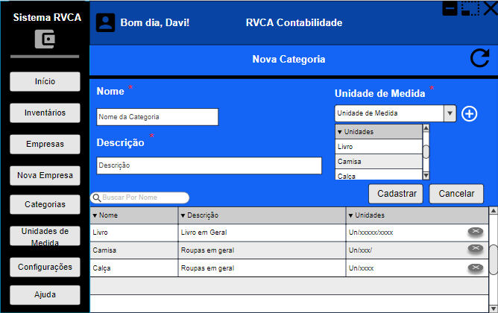

**6.7 CRUD de Unidades de Medida**

Esta tela pode se inserir dados para efetuar um cadastro de uma nova unidade de medida. Para alterar basta clicar na grade,mudar os parâmetros e clicar em refresh.

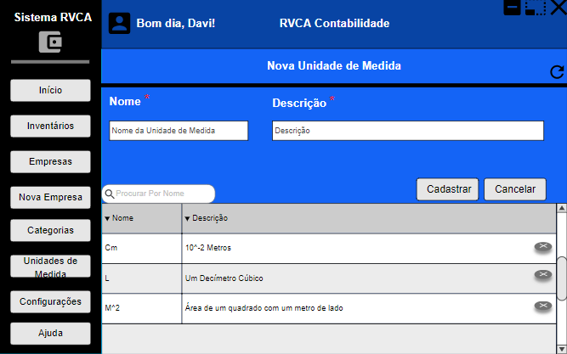

**6.8 Criação de um Item de Inventário**

Nesta tela sao inseridos dados para cadastrar um novo Item de Inventário. **Para ser possível alterar, quando o usuário for listar o Inventário (imagem 6.3), se ele clicar duas vezes sobre um determinado campo, ele poderá modifica-lo e após isso ele deverá clicar no botão refresh para salvar os dados.**

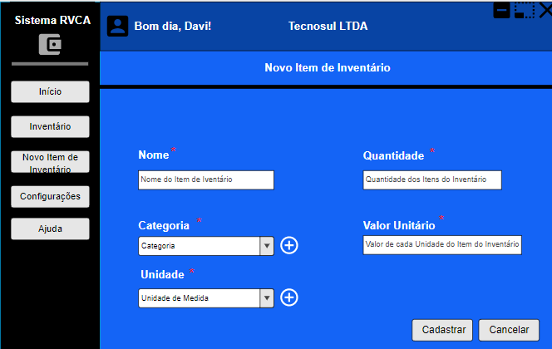

**6.9 Cadastro de uma Novo Usuário**

Nesta tela é possível cadastrar um novo usuário ou **modificar os existentes mudando os dados das grades e clicando no refresh. Quem poderá criar as contas será a RVCA.**

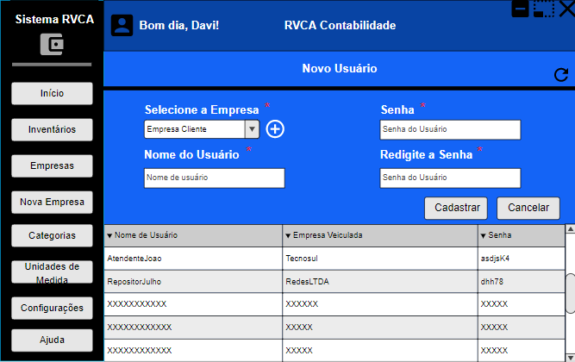

**6.10 Tela de Login**

Tela de login para a RVCA e para as Empresas Clientes.

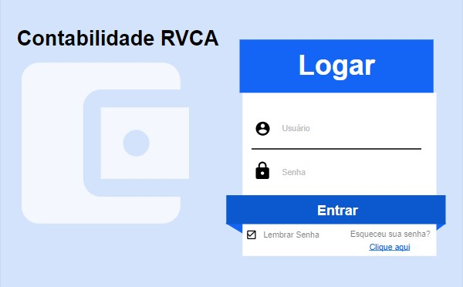

**6.11 Cockpit de Cliente:**

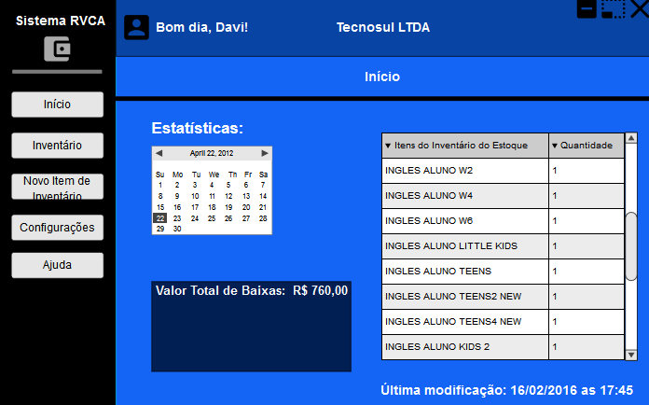

Apresentando um panorama geral do Cockpit do Cliente contendo a lista de itens do inventário.

**6.12 Cockpit de RVCA:**

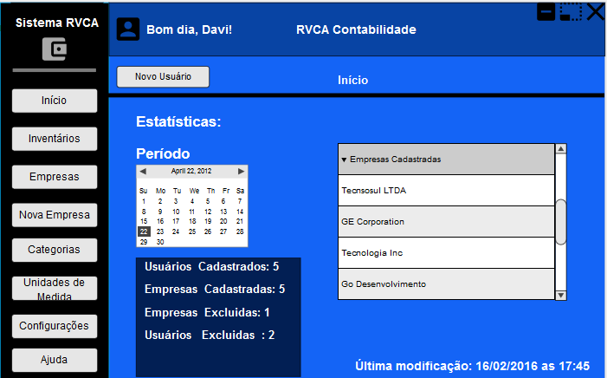

Apresentando um panorama geral do Cockpit da RVCA contendo a lista de Empresas.

**6.13 Mensagem de erro:**

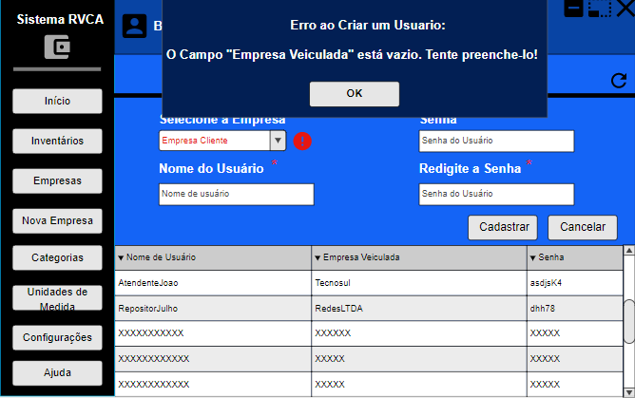

Mensagem de erro apresentada ao usuário. A mensagem está sendo exibida na parte superior da tela para ser mostrado o destaque em vermelho do campo, **mas teoricamente ela ficaria no centro da tela.**

**6.14 Mensagem de Sucesso**

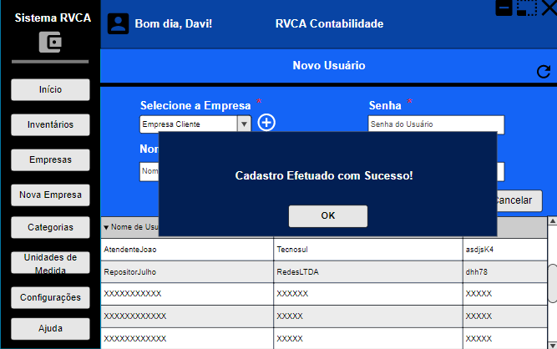

Mensagem de sucesso apresentada após cadastrar um Novo Usuário.

**6.15 Relatório:**

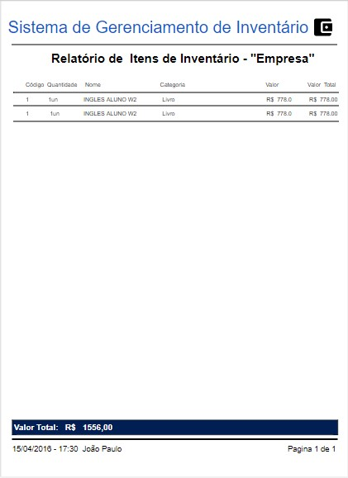

Exemplo de Relatório de um Inventário de uma Empresa Cliente.

**6.16 Filtro de Relatório:**

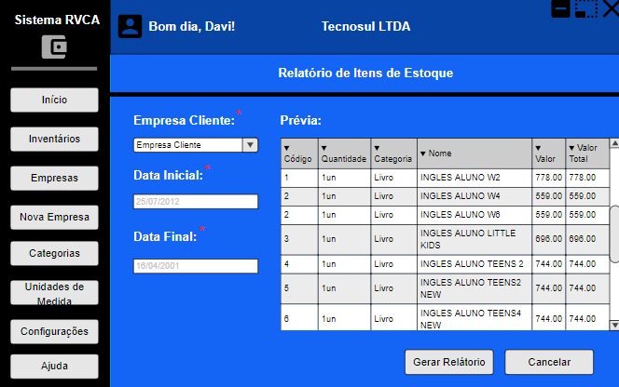

**Caso o usuário seja de uma Empresa Cliente, só aparecerá a opção de gerar o relatório de sua Empresa. caso seja o usuário RVCA, terá acesso a qualquer relatório.**

**6.17 - Combobox:**

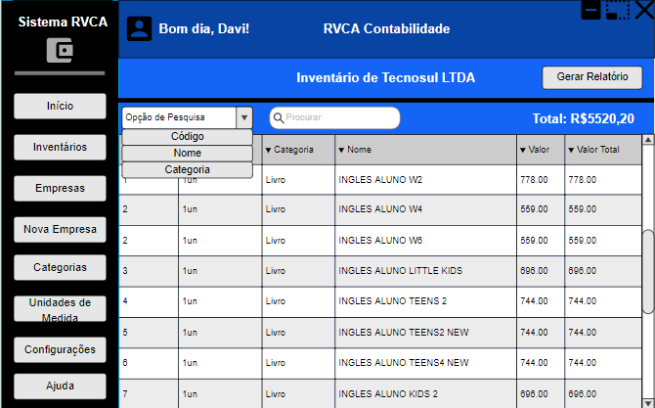

Tela mostrando um exemplo de Combobox.

**6.18 - Confirmação de Exclusão:**

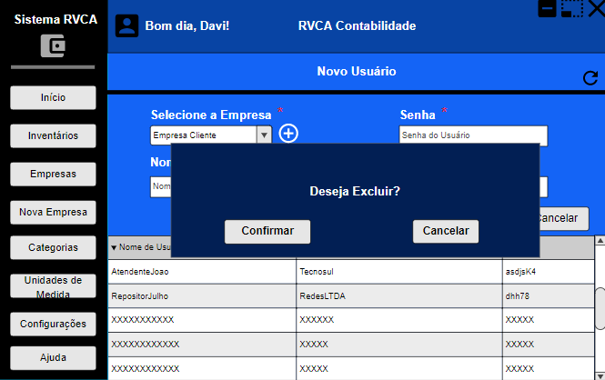

Exemplo de confirmação de exclusão de um Usuário.

1. **Modelo de Análise – Projeto de Dados**

**DER:**

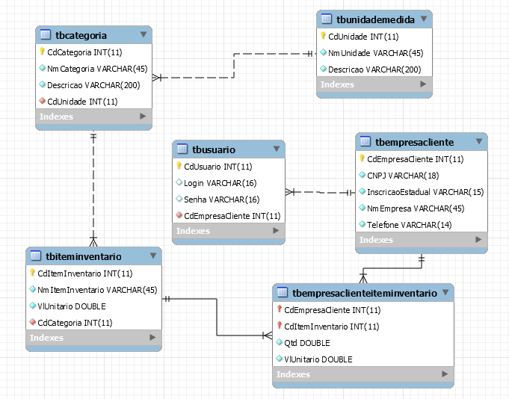

**Dicionário de Dados Completo:**

